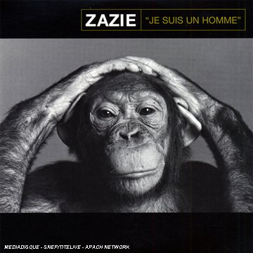
Je suis un homme Zazie 2007 Tonalité originale : Bb
Bpm : 85
Intro : Am Am
Am Am
Je suis un homme de Cro-Magnon, je suis un singe ou un poisson
G6 Fmaj7 / Am Am
Sur la Terre en toute saison, moi je tourne en rond, je tour-ne en rond
Rythme couplet :
B.B. B.Bh B.B. B.Bh

Rythme refrain :
B… B..h .h.h BhBh

Am Am
Je suis un seul puis des millions, je suis un homme au coeur de lion
G6 Fmaj7 / Am Am
A la guerre en toute saison, moi je tourne en rond, je tour-ne en rond
Am Am
Je suis un homme plein d'ambition, belle voiture et belle maison
G6 Fmaj7 / Am
Dans la chambre, dans le salon, moi je tourne en rond, je tour-ne en rond
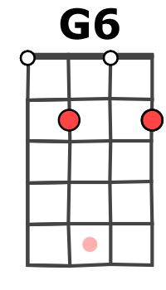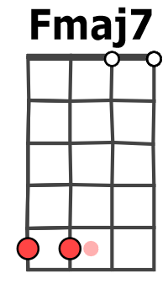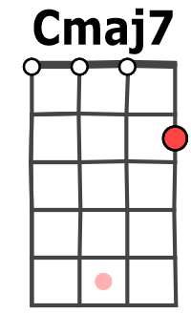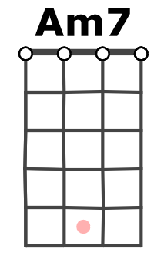
Am Am
Je fais l'amour et la révolution, je fais le tour de la question
G6 Fmaj7 / Am Am
J'avance, avance à reculons, oui je tourne en rond, je tour-ne en rond

C Cmaj7 Fmaj7 Em
Tu vois, j'suis pas un homme, je suis le roi de l'illusion
Am7 Cmaj7 Fmaj7 Em
Au fond, qu'on me pardonne, je suis le roi, le roi des cons

Am Am
J'ai fait le monde à ma façon, coulé dans l'or et le béton
G6 Fmaj7 / Am
Corps en cage, cœur en prison, moi je tourne en rond, je tour-ne en rond
Am Am
Assis devant ma télévision, je suis de l'Homme, la négation
G6 Fmaj7 / Am Am
Pur produit de consommation, oui mon compte est bon, mon comp-te est bon

Refrain
Sur les refrains puis au 3ème couplet

C CM7 FM7 Em (etc…)
---------------------------------------------
-8----8----7----7----8----8---7---7-----
----7----7----7---7----7----7---7---7---
---------------------------------------------

E F E F
C'est moi, le maître du feu Le maître du jeu, le maître du Monde
E F E
Et vois ce que j'en ai fait Une Terre glacée, une Terre brûlée
F
La Terre des hommes que les hommes abandonnent

C Cmaj7
Je suis un homme au pied du mur, comme une erreur de la nature
Fmaj7 Em
Sur la Terre sans d'autres raisons, moi je tourne en rond, je tourne en rond
Am7 Cmaj7
Je suis un homme et je mesure, toute l'horreur de ma nature (Au fond, qu'on me pardonne)
Fmaj7 Em
Pour ma peine, ma punition, moi je tourne en rond, je tourne en rond (Je suis le roi, le roi des cons)
Am7 Cmaj7
Je suis un homme et je mesure, toute l'horreur de ma nature (Au fond, qu'on me pardonne)
Fmaj7 Em
Pour ma peine, ma punition, moi je tourne en rond, je tourne en rond (Je suis le roi, le roi des cons)

C Cmaj7 Fmaj7 Em

Am7 Cmaj7 Fmaj7 Em C Cmaj7 Fmaj7 Em C…
Moi je tourne en rond, je tour-ne en rond En rond
G / V2

